Белорусский государственный технологический университет

Кафедра «Информационных систем и технологий»

Лабораторная работа № 10

**Моделирование процессов**

Выполнил студент

3 курса 2 группы

Процукович К.М.

Проверил

Колесников В. Л.

Минск 2019

1. Цель работы

Цель лабораторной работы – разобраться с понятием моделирование процессов. Продемонстрировать на примере виртуального комплекса. Смоделировать работу на примере определённого фактора и обосновать полученный результат.

1. **Описание объекта исследования**

## **2.1 Сущность**

**Модель** представляет собой абстрактное описание системы (объекта, процесса, проблемы, понятия) в некоторой форме, отличной от формы их реального существования.

**Моделирование** представляет собой один из основных методов познания, является формой отражения действительности и заключается в выяснении или воспроизведении тех или иных свойств реальных объектов, предметов и явлений с помощью других объектов, процессов, явлений, либо с помощью абстрактного описания в виде изображения, плана, карты, совокупности уравнений, алгоритмов и программ.

* 1. Классификация

В зависимости от характера изучаемых процессов в системе все виды моделирования могут быть разделены на детерминированные и стохастические, статические и динамические, дискретные, непрерывные и дискретно-непрерывные. Детерминированное моделирование отображает детерминированные процессы, т. е. процессы, в которых предполагается отсутствие всяких случайных воздействий; стохастическое моделирование отображает вероятностные процессы и события. В этом случае анализируется ряд реализаций случайного процесса и оцениваются средние характеристики, т. е. набор однородных реализаций.

**Статическое моделирование** служит для описания поведения объекта в какой-либо момент времени, а динамическое моделирование отражает поведение.

**Дискретное моделирование** служит для описания процессов, которые предполагаются дискретными, соответственно непрерывное моделирование позволяет отразить непрерывные процессы в системах, а дискретно-непрерывное моделирование используется для случаев, когда хотят выделить наличие как дискретных, так и непрерывных процессов.

В зависимости от формы представления объекта можно выделить мысленное и реальное моделирование.

**Мысленное моделирование** часто является единственным способом моделирования объектов, которые либо практически нереализуемы в заданном интервале времени, либо существуют вне условий, возможных для их физического создания. Например, на базе мысленного моделирования могут быть проанализированы многие ситуации микромира, которые не поддаются физическому эксперименту. Мысленное моделирование может быть реализовано в виде наглядного, символического и математического.

При **наглядном моделировании** на базе представлений человека о реальных объектах создаются различные наглядные модели, отображающие явления и процессы, протекающие в объекте. В основу гипотетического моделирования исследователем закладывается некоторая гипотеза о закономерностях протекания процесса в реальном объекте, которая отражает уровень знаний исследователя об объекте и базируется на причинно-следственных связях между входом и выходом изучаемого объекта. Гипотетическое моделирование используется, когда знаний об объекте недостаточно для построения формальных моделей.

**Аналоговое моделирование** основывается на применении аналогий различных уровней. Наивысшим уровнем является полная аналогия, имеющая место только для достаточно простых объектов. С усложнением объекта используют аналогии последующих уровней, когда аналоговая модель отображает несколько либо только одну сторону функционирования объекта.

В основе **языкового моделирования** лежит некоторый тезаурус. Последний образуется из набора входящих понятий, причем этот набор должен быть фиксированным. Следует отметить, что между тезаурусом и обычным словарем имеются принципиальные различия. Тезаурус — словарь, который очищен от неоднозначности, т. е. в нем каждому слову может соответствовать лишь единственное понятие, хотя в обычном словаре одному слову могут соответствовать несколько понятий.

**Символическое моделирование** представляет собой искусственный процесс создания логического объекта, который замещает реальный и выражает основные свойства его отношений с помощью определенной системы знаков или символов.

**Математическое (логико-математическое) моделирование** – построение модели осуществляется средствами математики и логики;

**Имитационное (программное) моделирование** – при котором логико- математическая модель исследуемой системы представляет собой алгоритм функционирования системы, программно-реализуемый на компьютере.

Указанные виды моделирования могут применяться самостоятельно или одновременно, в некоторой комбинации (например, в имитационном моделировании используются практически все из перечисленных видов моделирования или отдельные приемы). Доминирующей тенденцией сегодня является взаимопроникновение всех видов моделирования, симбиоз различных информационных технологий в области моделирования, особенно для сложных приложений и комплексных проектов по моделированию. Так, например, имитационное моделирование включает в себя концептуальное моделирование (на ранних этапах формирования имитационной модели) и логико-математическое (включая методы искусственного интеллекта) – для целей описания отдельных подсистем модели, а также в процедурах обработки и анализа результатов вычислительного эксперимента и принятия решений. Технология проведения и планирования вычислительного эксперимента с соответствующими математическими методами привнесена в имитационное моделирование из физического (натурного) моделирования. Наконец, структурно-функциональное моделирование используется как при создании стратифицированного описания многомодельных комплексов, так и для формирования различных диаграммных представлений при создании имитационных моделей.

* 1. Общая технологическая схема имитационного моделирования

Вне зависимости от типа моделей (непрерывные и дискретные, детерминированные и стохастические и т.д.) имитационное моделирование включает в себя ряд основных этапов и является сложным итеративным процессом:

1. Формулировка проблемы и определение целей исследования.

2. Разработка концептуального описания.

3. Формализация имитационной модели.

4. Программирование имитационной модели.

5. Испытание и исследование модели, проверка модели.

6. Планирование и проведение имитационного эксперимента.

7. Анализ результатов моделирования.

* 1. Проверка адекватности модели

При моделировании исследователя прежде всего интересует, насколько хорошо модель представляет моделируемую систему (объект моделирования). Модель, поведение которой слишком отличается от поведения моделируемой системы, практически бесполезна. Различают модели существующих и проектируемых систем. Если реальная система (или ее прототип) существует, дело обстоит достаточно просто. Поэтому для моделей существующих систем исследователь должен выполнить проверку адекватности имитационной модели объекту моделирования, т.е. проверить соответствие между поведением реальной системы и поведением модели.

На реальную систему воздействуют переменные G*, которые можно измерять, но нельзя управлять, параметры Х*, которые исследователь может изменять в ходе натурных экспериментов.

На выходе системы возможно измерение выходных характеристик Y*. При этом существует некоторая неизвестная исследователю зависимость между ними Y*=f* (Х*, G*). Имитационную модель можно рассматривать как преобразователь входных переменных в выходные. В любой имитационной модели различают составляющие: компоненты, переменные, параметры, функциональные зависимости, ограничения, целевые функции. Модель системы определяется как совокупность компонент, объединенных для выполнения заданной функции Y=f (Х, G).

Здесь Y, Х, G – векторы соответственно результата действия модели системы выходных переменных, параметров моделирования, входных переменных модели. Параметры модели Х исследователь выбирает произвольно, G – принимают только те значения, которые характерны для данных объекта моделирования. Очевидный подход в оценке адекватности состоит в сравнении выходов модели и реальной системы при одинаковых (если возможно) значениях входов. И те, и другие данные (данные, полученные на выходе имитационной модели и данные, полученные в результате эксперимента с реальной системой) – статистические. Поэтому применяют методы статистической теории оценивания и проверки гипотез. Используя соответствующий статистический критерий для двух выборок, мы можем проверить статистические гипотезы о том, что выборки выходов системы и модели являются выборками из различных совокупностей или, что они “практически” принадлежат одной совокупности.

Важным инструментом валидации имитационной модели является графическое представление промежуточных результатов и выходных данных, а также анимация процесса моделирования. Наиболее эффективными являются такие представления данных, как гистограммы, временные графики отдельных переменных за весь период моделирования, графики взаимозависимости, круговые и линейчатые диаграммы. Методика применения статистических технологий зависит от доступности данных по реальной системе.

* 1. Расчетные значения критерия Фишера

Модель признается адекватной в тех случаях, когда отношение двух дисперсий - дисперсии адекватности и дисперсии воспроизводимости - не превышает величины, определяемой критерием Фишера для заданного уровня значимости при соответствующих степенях свободы обеих дисперсий:



где N- число измерений (число строк таблично заданной функции); п - число параллельных измерений в каждой строке.

Другими словами, модель хороша тогда, когда точность предсказания значимо не отличается от точности, с которой достигается измерение случайной величины. Естественно, что модель будет скомпрометирована, если точность прогноза окажется выше точности, которую могут обеспечить измерительные приборы, или при установленной точности прецизионных приборов точность прогноза окажется значительно хуже.

Таким образом, вычисленную величину F-критерия нужно сравнивать с табулированным значением критерия Фишера при соответствующих условиях.

Фиксируя условия и результат, мы имеем график зависимости одного параметра от другого. Ничего нового. Мы это хорошо умеем делать вот уже несколько столетий. Никакой математики тут не требуется. Если просматривается нужный экстремум, то определить его координаты проще простого. В нашем случае максимальная прочность достигается при расходе упрочняющей добавки 7.0 кг/т. Но нам этот результат нужно получить не глазами, а компьютером.

Мы оправданно предположили, что результаты, полученные при одинаковых условиях, могут дать различные значения измеряемого свойства. Подтвердилось. Но, интуитивно, мы ощущаем, что, характеризуя результат средним арифметическим, мы что-то очень сильно упрощаем. Действительно, ведь точки вблизи среднего окажутся ближе друг к другу, чем точки от границ нижних и верхних значений. Плотность точек измерений свойства будет больше к центру. Значит, здесь кроется что-то большее, чем просто среднее арифметическое.

Имея таблично заданную функцию, мы освоили математическую процедуру получения линейной модели, потребовав минимизации суммы квадратов невязок между измеренными и полученными по модели значениями свойства. Эта минимизация сопровождается решением системы нормальных алгебраических уравнений, которая получается путем приравнивания нулю первых производных по коэффициентам моделей основного функционала метода наименьших квадратов.

1. **Ход работы**

Для построения информационной сети мы будет использовать программное обеспечение «ModelBuilder». Первым нашим шагом будет создание поля Галуа, с помощью специальных программных средств, как видно на рис. 3.1.

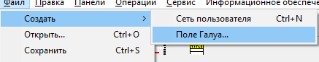

Рисунок 3.1 – создание поля Галуа

Для построения поля нам необходимо задать начальные данные в виде количестве числа факторов и уровней варьирования как видно на рис.3.2.

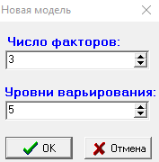

Рисунок 3.2 – выбор начальных значений

В результате мы получили таблицу со случайными значениями в столбцах факторов, которые мы переименовали в те, которые заблаговременно выбрали для моделирования, в нашем случае это расход волокна и полимера и степень помола.

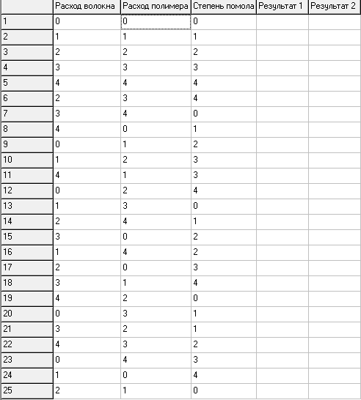

Рисунок 3.2 – таблица со значениями

Затем мы должны определиться со значениями уровней варьирования.

В нашем случае мы берем такие значения:

* полимер (30-90 с шагом 15);
* волокно (30-150 с шагом 30);
* помол (20-40 с шагом 5).

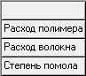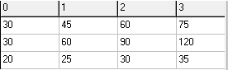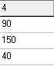

Рисунок 3.3 – заполненная таблица варьирования

После главная таблица преобразоваться, заполняясь введёнными данными с ранжированием. Это можно увидеть на рис. 3.4.

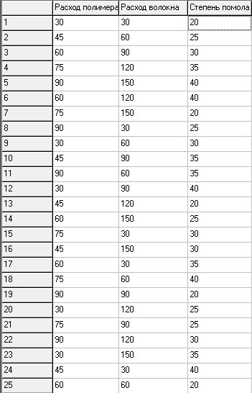

Рисунок 3.4 – Таблица соответствий элементов поля Галуа

Последующий шаг, это получение данных с помощью виртуального производственного комплекса используя для этого данные полученные из таблицы соответствий, где в соответствии с одной строкой таблицы соответствий будет пять итераций в ВПК. Те параметры, что были нам выбраны соответствуют выходному параметру – влагопрочность. Затем считаем значение влагопрочности каждых пяти строк, и имея пять значений и среднее мы подсчитываем дисперсию влагопрочности. Результирующую таблицу можно увидеть на рис. 3.5.

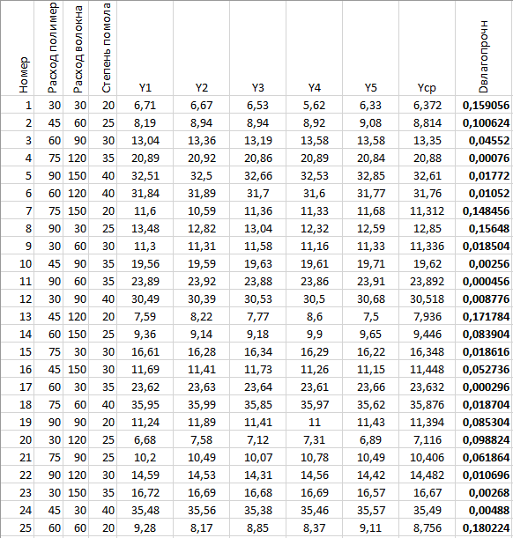

Рисунок 3.5 – Результирующая таблица

После всех вышеперечисленных действий, совершенных в данной лабораторной работе нам необходимо воспользоваться новым программным средством, именуемым ModelBuilder v3. Первым нашим шагов в работе с этим средством будет импорт данных из нашей результирующей таблицы, затем следует настройка факторов в виде назначений ролей, что можно увидеть на рис. 3.6. Расходу полимера предоставляется роль оси абсцисс, расходу волокна – по оси ординат, для степени помола – скрытый Х, а Уср –показатель.

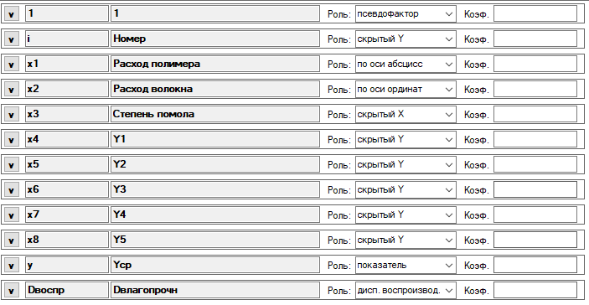

Рисунок 3.6 – Настройка факторов

Следующим шагом идет добавление псевдофакторов, где первым будет «парное воспроизведение» расхода полимера и степени помола. Что видно на рис 3.7.

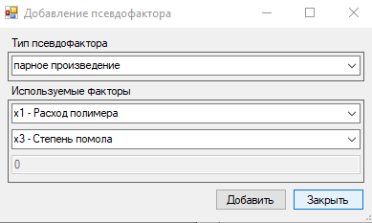

Рисунок 3.6 – Добавление псевдофактора

После добавления псевдофактора нам необходимо рассчитать коэффициенты и построить модель, что можно увидеть на рис. 3.7.

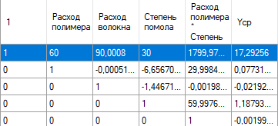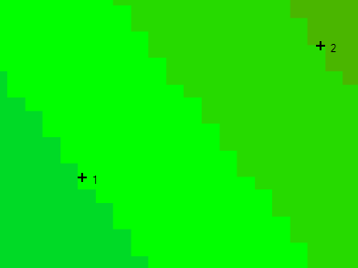

Рисунок 3.7 – Коэффициенты и модель

Аналогично добавим еще псевдофакторов и рассчитаем их коэффициенты и построим модели и каждую модель добавим для сравнения. В итоге получим то, что увидим на рис. 3.8, во вкладке сравнение моделей. И заодно выберем самый низкий показатель дисперсии адекватности, что соответствует значению шестой модели.

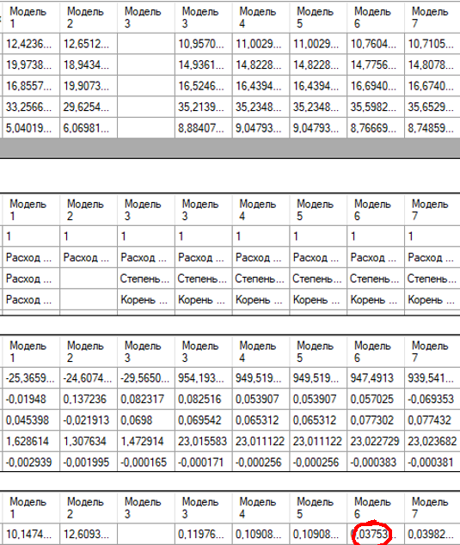

Рисунок 3.8 – Сравнение моделей

Зная дисперсию адекватности, нам осталось подчитать дисперсию воспроизводимости, что мы успешно сделали на рис. 3.9, и уже благогодаря двум этим параметрам сможем вычислить критерий Фишера.

Fрас = 0.60831/0.03753 = 1.62

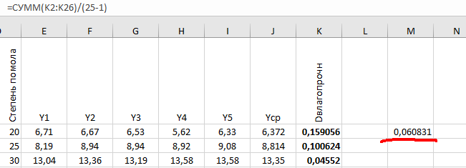

Рисунок 3.9 – Расчёт дисперсии воспроизводимости

Чтобы дать оценку адекватности нам необходимо сравнить значение расчётного критерия Фишера с табличным. Для получения табличного значения, нам необходимо определиться с числом степеней дисперсии воспроизводимости, которая равна *число строк*число повторений = 25*5=125* и числом степеней дисперсии адекватности равное числу коэффициентов модели = 7.

По таблице находим значение критерия Фишера: 1.94.

Fрас > Fтабл

Можно сделать вывод, что модель адекватна.

**Выводы**

В ходе выполнения лабораторной работы нами выбраны факторы виртуального производственного комплекса с которыми мы будем работать, была заполнена таблица варьирования, а на ее основе заполнена таблица соответствий элементов поля Галуа. Используя значения данной таблицы нами было смоделирована работа виртуального производственного комплекса, в ходе которого мы изменяли выбранные нами факторы, на основе моделирования создали базу данных размеров в 125 строк.

Затем на основе базы данных была составлена результирующая таблица и посчитаны дисперсии для всех значений поля Галуа и на их основе дисперсия воспроизводимости. После мы воспользовались средой ModelBuilder и сперва импортировали туда наши данные, а затем на их основе создали модели, на основе которых нами было подсчитана дисперсия адекватности. А имея дисперсии адекватности и воспроизводимости мы нашли сперва расчетное значение критерия Фишера, так и табличное, а дальше сравнив их пришли к заключению, что построенная модели отвечает критерию адекватности.